ФЕДЕРАЛЬНОЕ АГЕНТСТВО ЖЕЛЕЗНОДОРОЖНОГО ТРАНСПОРТА
Федеральное государственное бюджетное образовательное учреждение высшего образования
«Петербургский государственный университет путей сообщения
Императора Александра I»
(ФГБОУ ВО ПГУПС)

Кафедра «Электрическая связь»

РАБОЧАЯ ПРОГРАММА
дисциплины
«КАНАЛООБРАЗУЮЩИЕ УСТРОЙСТВА РАДИОТЕХНИЧЕСКИХ СИСТЕМ» (Б1.Б.44)
для специальности
23.05.05 «Системы обеспечения движения поездов»
по специализации
«Радиотехнические системы на железнодорожном транспорте»

Форма обучения – очная

Санкт-Петербург
2016

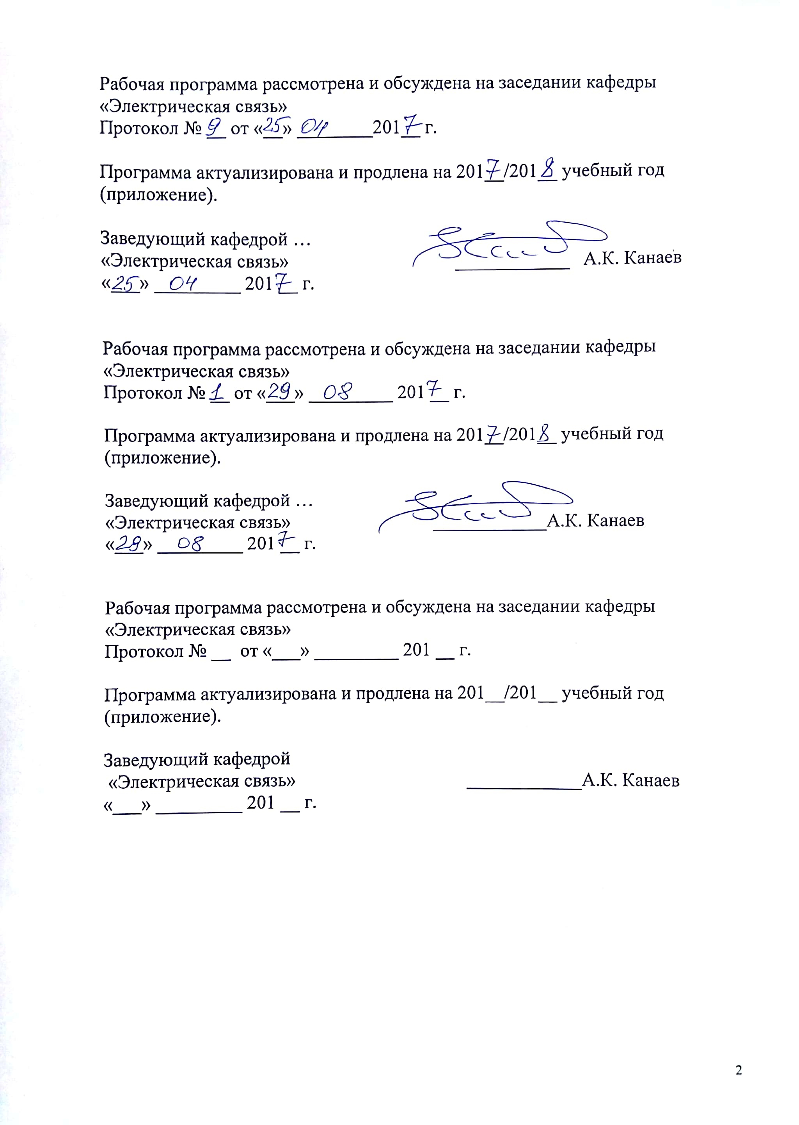
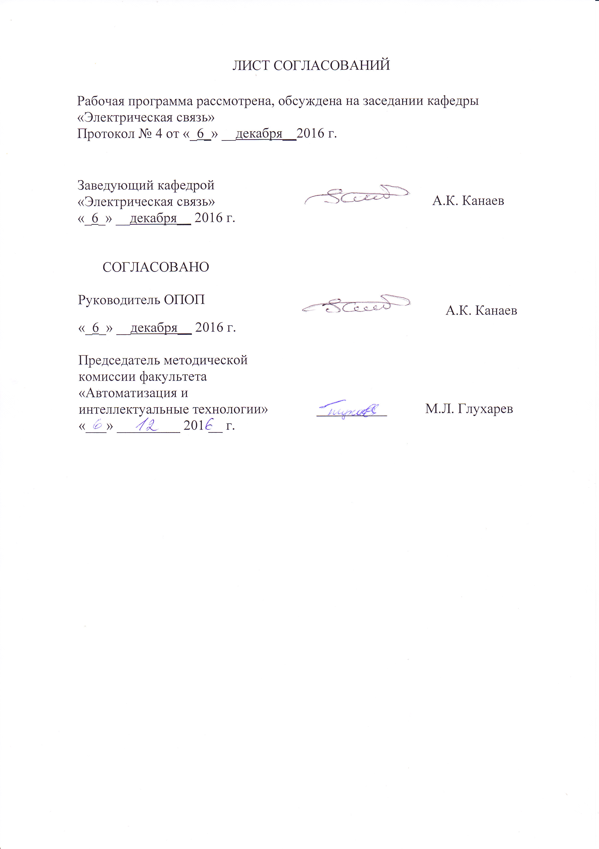

1. Цели и задачи дисциплины

Рабочая программа составлена в соответствии с ФГОС ВО, утвержденным «17» октября 2016 г., приказ № 1296 по специальности 23.05.05 «Системы обеспечения движения поездов», по дисциплине «Каналообразующие устройства радиотехнических систем».
Целью изучения дисциплины «Каналообразующие устройства радиотехнических систем» является изучение радиоприемных и радиопередающих устройств вообще и, в частности, приемных и передающих устройств, предназначенных для использования на железнодорожном транспорте.
Для достижения поставленной цели решаются следующие задачи:
– подготовить квалифицированных специалистов по вопросам проектирования, внедрения и эксплуатации приемопередающих устройств в системах технологической связи с подвижными объектами, магистральной коротковолновой и радиорелейной связи.

2. Перечень планируемых результатов обучения по дисциплине, соотнесенных с планируемыми результатами освоения основной профессиональной образовательной программы

Планируемыми результатами обучения по дисциплине являются: приобретение знаний, умений, навыков и/или опыта деятельности.
В результате освоения дисциплины обучающийся должен:
ЗНАТЬ:
– классификацию каналов передачи информации и структуру канала; принципы построения каналообразующих устройств радиотехнических систем;
УМЕТЬ:
– осуществлять настройку и ремонт каналообразующих устройств радиотехнических систем, а также их элементов;
ВЛАДЕТЬ:
– методами расчета каналообразующих устройств радиотехнических систем и способами настройки их элементов; навыками обслуживания и проектирования каналообразующих устройств с использованием вычислительной техники.
Приобретенные знания, умения, навыки и/или опыт деятельности, характеризующие формирование компетенций, осваиваемые в данной дисциплине, позволяют решать профессиональные задачи, приведенные в соответствующем перечне по видам профессиональной деятельности в п. 2.4 основной профессиональной образовательной программы (ОПОП).
Изучение дисциплины направлено на формирование следующих профессионально-специализированных компетенций (ПСК):
способностью осуществлять настройку и ремонт каналообразующих устройств радиотехнических систем, а также их элементов, владением принципами построения каналообразующих устройств и способами настройки их элементов, навыками обслуживания и проектирования каналообразующих устройств с использованием вычислительной техники (ПСК-4.2);
способностью производить расчет основных каскадов схем передающих и приемных устройств, выбирать оптимальные методы и способы измерения с целью калибровки и настройки радиотехнических устройств (ПСК-4.7).
Область профессиональной деятельности обучающихся, освоивших данную дисциплину, приведена в п. 2.1 ОПОП.
Объекты профессиональной деятельности обучающихся, освоивших данную дисциплину, приведены в п. 2.2 ОПОП.

3. Место дисциплины в структуре основной профессиональной образовательной программы

Дисциплина «Каналообразующие устройства радиотехнических систем» (Б1.Б.44) относится к базовой части и является обязательной дисциплиной обучающегося.

4. Объем дисциплины и виды учебной работы
Вид учебной работы | Всего часов | Семестр
Вид учебной работы | Всего часов | 7
Аудиторные занятия (всего)  В том числе:  – лекции (Л)  – практические занятия (ПЗ)  – лабораторные работы (ЛР) | 90  54  -  36 | 90  54  -  36
Самостоятельная работа (СРС) (всего) | 54 | 54
Подготовка к зачету
Форма контроля знаний | З, КР | З, КР
Общая трудоемкость, час / з.е. | 144 / 4 | 144 / 4

5. Содержание и структура дисциплины

5.1 Содержание дисциплины
№п/п | Наименование раздела дисциплины | Содержание раздела
1 | Угловые виды модуляции | Анализ спектра угловой модуляции. Анализ спектра фазовой и частотной модуляции. Способы осуществления фазовой модуляции. Получение фазовой модуляции из амплитудной модуляции. Получение фазовой модуляции с помощью расстраиваемого контура. Получение фазовой модуляции с помощью фазосдвигающих цепей. Способы осуществления частотной модуляции. Получение частотной модуляции из фазовой модуляции. Прямой способ получения частотной модуляции
2 | Основные характеристики радиоприёмных устройств | Структурные схемы радиоприемных устройств. Радиоприемники прямого усиления. Супергетеродинные радиоприемники. Основные параметры радиоприемных устройств. Чувствительность. Коэффициент шума. Виды избирательности (селективности). Односигнальная избирательность. Реальная избирательность. Двухсигнальная избирательность. Интермодуляция (трехсигнальная избирательность). Эффект блокирования. Диапазон рабочих частот. Качество воспроизведения модулирующей функции. Стабильность характеристик (полоса пропускания, частота гетеродина). Выходная мощность. Виды регулировки (ручная и автоматическая)
3 | Входные цепи | Основные функции входных цепей. Структура входных цепей. Входная цепь с емкостной связью с антенной и с автотрансформаторной связью с усилительным элементом. Входная цепь с автотрансформаторной связью с антенной и с емкостной связью с усилительным элементом. Входная цепь с трансформаторной связью с антенной и с емкостной связью с усилительным элементом. Входная цепь с комбинированной связью с антенной и с автотрансформаторной связь с усилительным элементом. Магнитная антенна. Основные параметры входных цепей. Коэффициент передачи. Избирательность. Диапазон рабочих частот. Требования к избирательности входной цепи супергетеродинного приемника
4 | Усилители радиочастоты | Основные функции усилителей радиочастоты. Условие невозбуждения усилителя радиочастоты. Требования к избирательности усилителя радиочастоты супергетеродинного приемника. Требования к режиму усиления усилителей радиочастоты (класс «А», без отсечки тока). Схема усилителя радиочастоты на биполярном транзисторе с общим эмиттером. Схема усилителя радиочастоты на биполярном транзисторе с общей базой. Каскодная схема усилителей радиочастоты на биполярных транзисторах. Каскодная схема усилителей радиочастоты на полевых транзисторах
5 | Преобразователи частоты | Основные функции преобразователей частоты. Структура преобразователя частоты. Частота сигнала. Частота гетеродина. Промежуточная частота. Зеркальная частота. Методика выбора промежуточной частоты. Принцип двойного преобразования частоты. Схемотехника гетеродинного генератора. Преобразователь частоты с совмещенным гетеродином. Преобразователь частоты на дифференциальном усилителе. Диодный преобразователь частоты. Балансный преобразователь частоты. Кольцевой преобразователь частоты. Свисты в супергетеродинном радиоприемнике. Комбинационные свисты. Интерференционные свисты
6 | Усилители промежуточной частоты | Основные функции усилителей промежуточной частоты. Усилитель промежуточной частоты с одиночными контурами, настроенными на одну частоту. Усилитель промежуточной частоты с одиночными попарно-расстроенными контурами. Усилитель промежуточной частоты с одиночными контурами, настроенными на три разные частоты. Усилитель промежуточной частоты с двумя контурами в каждом каскаде. Усилитель промежуточной частоты с фильтрами сосредоточенной селекции. Фильтры сосредоточенной избирательности на LC-элементах. Электромеханические фильтры сосредоточенной избирательности. Кварцевые фильтры сосредоточенной избирательности. Пьезокерамические фильтры сосредоточенной избирательности
7 | Демодуляторы (детекторы) | Основные функции демодуляторов (детекторов). Амплитудный детектор. Синхронный детектор. Диодные амплитудные детекторы. Детектирование слабого сигнала. Электрические характеристики детектора. Работа амплитудного детектора в режиме сильного сигнала. Искажения детектора. Условие отсутствия искажений. Входное сопротивление параллельного детектора. Амплитудный детектор на операционном усилителе. Частотные детекторы. Общая структурная схема частотных детекторов. Амплитудный ограничитель на транзисторе. Амплитудный ограничитель на диодах. Характеристики частотных детекторов. Частотный детектор с расстраиваемым контуром. Балансный частотный детектор со взаимно-расстроенными контурами. Дифференциальный частотный детектор со связанными контурами (дискриминатор). Дробный частотный детектор. Частотный детектор с преобразованием изменения частоты в изменение фазового сдвига. Частотный детектор с преобразованием отклонения частоты в импульсное напряжение с переменной скважностью. Фазовые детекторы. Однотактные фазовые детекторы. Балансные фазовые детекторы. Фазовые детекторы на логических дискретных элементах
8 | Регулировки в приемниках | Виды и назначение регулировок в приемниках. Способы регулировки усиления. Регулировка с помощью изменения крутизны. Регулировка эквивалентного сопротивления. Регулировка изменением коэффициентов включения pк и рб. Аттенюаторная регулировка. Регулировка изменением коэффициента передачи цепи обратной связи. Автоматическая регулировка усиления (АРУ). Структурная схема АРУ. Простая автоматическая регулировка усиления. Усиленная автоматическая регулировка усиления. Задержанная автоматическая регулировка усиления. Требования к каскадам регулирования АРУ. Прямая регулировка АРУ. Комбинированная АРУ. Автоматическая автоподстройка частоты (АПЧ). АПЧ на принципе стабилизации промежуточной частоты. Измерительный элемент. Фильтр. Усилитель постоянного тока (УПТ). Управитель (варикап). Работа АПЧ при больших расстройках
9 | Особенности построения схем передатчиков и приемников железнодорожных радиостанций | Основные технические характеристики радиостанции. Радиоприемное устройство. Тракт радиочастоты. Тракт первой промежуточной частоты. Тракт второй промежуточной частоты. Первый гетеродин. Тракт звуковой частоты. Подавитель импульсных помех. Шумоподавитель. Радиопередающее устройство. Усилитель мощности. Синтезатор частоты. Рефлектометр. Схема контроля и управления усилением мощности. Подмодулятор
10 | Приемо-передающие устройства цифровых радиосистем | Импульсно-кодовая модуляция. Дельта-модуляция. Дискретные виды модуляций (манипуляции). Гауссовская двухчастотная манипуляция с минимальным сдвигом в стандарте GSM-R. Приемо-передающее устройство стандарта GSM-R. Дифференциальная квадратурная фазовая манипуляция со сдвигом π/4 в стандарте TETRA. Таблица соответствия угла перескока фазы дибитам. Радиооборудование систем широкополосного беспроводного доступа

5.2 Разделы дисциплины и виды занятий
№  п/п | Наименование разделов дисциплины | Л | ПЗ | ЛР | СРС
1 | Угловые виды модуляции | 5 | - | - | 5
2 | Основные характеристики радиоприёмных устройств | 5 | - | - | 5
3 | Входные цепи | 5 | - | 4 | 5
4 | Усилители радиочастоты | 5 | - | 8 | 5
5 | Преобразователи частоты | 5 | - | 4 | 5
6 | Усилители промежуточной частоты | 5 | - | 4 | 5
7 | Демодуляторы (детекторы) | 5 | - | 8 | 5
8 | Регулировки в приемниках | 5 |  | 8 | 5
9 | Особенности построения схем передатчиков и приемников железнодорожных радиостанций | 7 | - | - | 7
10 | Приемо-передающие устройства цифровых радиосистем | 7 | - | - | 7

6. Перечень учебно-методического обеспечения для самостоятельной работы обучающихся по дисциплине
№п/п | Наименование раздела | Перечень учебно-методического обеспечения
1 | Угловые виды модуляции | 1.Приемопередающие устройства железнодорожной радиосвязи / А.Е. Красковский, Ю.Я. Меремсон, Л.Я. Мельникова; – М.: ФГОУ «Учебно-методический центр по образованию на железнодорожном транспорте», 2010.  2.Волков А.А. Радиопередающие устройства. М., «Маршрут», 2002.
2 | Основные характеристики радиоприёмных устройств | 1.Приемопередающие устройства железнодорожной радиосвязи / А.Е. Красковский, Ю.Я. Меремсон, Л.Я. Мельникова; – М.: ФГОУ «Учебно-методический центр по образованию на железнодорожном транспорте», 2010.  2. Радиоприемные устройства / Под ред. Фомина Н.Н. М., «Горячая линия – телеком» 2007.
3 | Входные цепи | 1.Приемопередающие устройства железнодорожной радиосвязи / А.Е. Красковский, Ю.Я. Меремсон, Л.Я. Мельникова; – М.: ФГОУ «Учебно-методический центр по образованию на железнодорожном транспорте», 2010.  2. Радиоприемные устройства / Под ред. Фомина Н.Н. М., «Горячая линия – телеком» 2007.
4 | Усилители радиочастоты | 1.Приемопередающие устройства железнодорожной радиосвязи / А.Е. Красковский, Ю.Я. Меремсон, Л.Я. Мельникова; – М.: ФГОУ «Учебно-методический центр по образованию на железнодорожном транспорте», 2010.  2.Проектирование приёмопередающих устройств: Метод. указ к вып. курсовой работы / Сост. Л.Я. Мельникова, Ю.Я. Меремсон. – СПб.: ПГУПС, 2007.
5 | Преобразователи частоты | 1.Приемопередающие устройства железнодорожной радиосвязи / А.Е. Красковский, Ю.Я. Меремсон, Л.Я. Мельникова; – М.: ФГОУ «Учебно-методический центр по образованию на железнодорожном транспорте», 2010.  2.Исследование преобразователя частоты и автоматической регулировки усиления приёмника: Метод. указ./Л.Я. Мельникова. – СПб.: ПГУПС, 2006.
6 | Усилители промежуточной частоты | 1.Приемопередающие устройства железнодорожной радиосвязи / А.Е. Красковский, Ю.Я. Меремсон, Л.Я. Мельникова; – М.: ФГОУ «Учебно-методический центр по образованию на железнодорожном транспорте», 2010.  2.Радиосвязь на железнодорожном транспорте: Метод. указ./Сост. Л.Я. Мельникова, Ю.Я. Меремсон. – СПб.: ПГУПС, 2003.
7 | Демодуляторы (детекторы) | 1.Приемопередающие устройства железнодорожной радиосвязи / А.Е. Красковский, Ю.Я. Меремсон, Л.Я. Мельникова; – М.: ФГОУ «Учебно-методический центр по образованию на железнодорожном транспорте», 2010.  2.Исследование детекторов: Метод. указ./Сост. Л.Я. Мельникова, Ю.Я. Меремсон. – СПб.: ПГУПС, 2006.
8 | Регулировки в приемниках | 1.Приемопередающие устройства железнодорожной радиосвязи / А.Е. Красковский, Ю.Я. Меремсон, Л.Я. Мельникова; – М.: ФГОУ «Учебно-методический центр по образованию на железнодорожном транспорте», 2010.  2.Радиосвязь на железнодорожном транспорте: Метод. указ./Сост. Л.Я. Мельникова, Ю.Я. Меремсон. – СПб.: ПГУПС, 2003.
9 | Особенности построения схем передатчиков и приемников железнодорожных радиостанций | 1.Приемопередающие устройства железнодорожной радиосвязи / А.Е. Красковский, Ю.Я. Меремсон, Л.Я. Мельникова; – М.: ФГОУ «Учебно-методический центр по образованию на железнодорожном транспорте», 2010.
10 | Приемо-передающие устройства цифровых радиосистем | 1. Радиоприемные устройства / Под ред. Фомина Н.Н. М., «Горячая линия – телеком» 2007, –520 с.  2.Сети связи. Б.С. Гольдштейн, Н.А. Соколов, Г.Г. Яновский. СПб, «БХВ – Петербург», 2010.

7. Фонд оценочных средств для проведения текущего контроля успеваемости и промежуточной аттестации обучающихся по дисциплине

Фонд оценочных средств по дисциплине является неотъемлемой частью рабочей программы и представлен отдельным документом, рассмотренным на заседании кафедры и утвержденным заведующим кафедрой.

8. Перечень основной и дополнительной учебной литературы, нормативно-правовой документации и других изданий, необходимых для освоения дисциплины

8.1 Перечень основной учебной литературы, необходимой для освоения дисциплины
1. Приемопередающие устройства железнодорожной радиосвязи / А.Е. Красковский, Ю.Я. Меремсон, Л.Я. Мельникова; ред. А.Е. Красковский. – М.: ФГОУ «Учебно-методический центр по образованию на железнодорожном транспорте», 2010. – 360 с.

8.2 Перечень дополнительной учебной литературы, необходимой для освоения дисциплины
1.Проектирование приёмопередающих устройств: Метод. указ к вып. курсовой работы / Сост. Л.Я. Мельникова, Ю.Я. Меремсон. – СПб.: ПГУПС, 2007. – 40 с.
2.Генератор с внешним возбуждением: Метод. указ./Сост. Л.Я. Мельникова. – СПб.: ПГУПС, 2007. – 14 с.
3.Радиопередающие устройства: Метод. указ./Л.Я. Мельникова. – СПб.: ПГУПС, 2005. – 28 с.
4.Исследование преобразователя частоты и автоматической регулировки усиления приёмника: Метод. указ./Л.Я. Мельникова. – СПб.: ПГУПС, 2006. – 24 с.
5.Исследование детекторов: Метод. указ./Сост. Л.Я. Мельникова, Ю.Я. Меремсон. – СПб.: ПГУПС, 2006. – 24 с.
6.Радиосвязь на железнодорожном транспорте: Метод. указ./Сост. Л.Я. Мельникова, Ю.Я. Меремсон. – СПб.: ПГУПС, 2003. – 28 с.

8.3 Перечень нормативно-правовой документации, необходимой для освоения дисциплины
1.ГОСТ Р51742-2001 Передатчики радиовещательных станций с АМ диапазонов низких, средних и высоких частот. Основные параметры, технические требования и методы измерения.
2.ГОСТ 12252-86 Радиостанции с угловой модуляцией сухопутной подвижной службы, – М., 61 с.
3.ГОСТ 20532-83 Радиопередатчики телевизионные I-V диапазона. Основные параметры, технические требования и методы измерения.

8.4 Другие издания, необходимые для освоения дисциплины
1. Волков А.А. Радиопередающие устройства. М., «Маршрут», 2002, –352 с.
2. Радиоприемные устройства / Под ред. Фомина Н.Н. М., «Горячая линия – телеком» 2007, –520 с.

9. Перечень ресурсов информационно-телекоммуникационной сети «Интернет», необходимых для освоения дисциплины

1.Журнал «Автоматика, связь, информатика» (http://www.asi.rzd.ru).
2.Журнал «Специальная техника» (http://www.ess.ru).
3.Железнодорожная электросвязь. ГОСТ Р 54959-2012 (http://www.StandartGost.ru).
4. http://sdo.pgups.ru – Электронная информационно-образовательная среда ПГУПС

10. Методические указания для обучающихся по освоению дисциплины

Порядок изучения дисциплины следующий:
- Освоение разделов дисциплины производится в порядке, приведенном в разделе 5 «Содержание и структура дисциплины». Обучающийся должен освоить все разделы дисциплины с помощью учебно-методического обеспечения, приведенного в разделах 6, 8 и 9 рабочей программы.
- Для формирования компетенций обучающийся должен представить выполненные типовые контрольные задания или иные материалы, необходимые для оценки знаний, умений, навыков и (или) опыта деятельности, предусмотренные текущим контролем (см. фонд оценочных средств по дисциплине).
- По итогам текущего контроля по дисциплине, обучающийся должен пройти промежуточную аттестацию (см. фонд оценочных средств по дисциплине).

11. Перечень информационных технологий, используемых при осуществлении образовательного процесса по дисциплине, включая перечень программного обеспечения и информационных справочных систем

Перечень информационных технологий, используемых при осуществлении образовательного процесса по дисциплине:
- технические средства (компьютерная техника и средства связи, персональные компьютеры, проектор);
- методы обучения с использованием информационных технологий (компьютерное тестирование, демонстрация мультимедийных материалов, компьютерный лабораторный практикум и т.д.);
- перечень Интернет-сервисов и электронных ресурсов (поисковые системы, электронная почта, электронные учебные и учебно-методические материалы).
Кафедра обеспечена необходимым комплектом лицензионного программного обеспечения:
- Microsoft Windows 7;
- Microsoft Word 2010;
- Microsoft Excel 2010;
- Microsoft PowerPoint 2010.

12. Описание материально-технической базы, необходимой для осуществления образовательного процесса по дисциплине

Материально-техническая база обеспечивает проведение всех видов учебных занятий, предусмотренных учебным планом по специальности 23.05.05 «Системы обеспечения движения поездов» и соответствует действующим санитарным и противопожарным нормам и правилам.
Она содержит:
- помещения для проведения лабораторных работ (ауд. 1-504), укомплектованные специальной учебно-лабораторной мебелью, лабораторным оборудованием, лабораторными стендами, специализированными измерительными средствами в соответствии с перечнем лабораторных работ
- помещения для проведения лекционных (ауд. 1-506), содержащие учебно-наглядные пособия, и практических (семинарских) занятий (ауд. 1-506), укомплектованные специализированной учебной мебелью и техническими средствами обучения, служащими для представления учебной информации большой аудитории (настенным экраном, мультимедийным проектором и другими информационно-демонстрационными средствами).
- помещения для проведения групповых и индивидуальных консультаций (ауд. 1-506).
- помещения для проведения текущего контроля (ауд. 1-506) и промежуточной аттестации (ауд.1-506).
- помещения для самостоятельной работы с возможностью выхода в сеть Интернет и http://sdo.pgups.ru – Электронную информационно-образовательную среду ПГУПС (ауд. 7-412).

Разработчик рабочей программы, доцент
5.12.2016 

